江苏省仪征中学2020-2021学年度第一学期高二生物学科导学单
备课组：高二生物 授课时间： 11.4 内容： 种群和群落复习 编制人：丁慧娟 审核人：谢涛
【考点】
- 种群：
- 种群的特征
- 种群的数量变化规律（J型曲线、S型曲线）
- 制约种群数量变化的因素
- 探究培养液中酵母菌数量的动态变化
- 群落
- 群落的种间关系
- 群落的结构特征
- 群落的演替
【知识框架/相关图解】
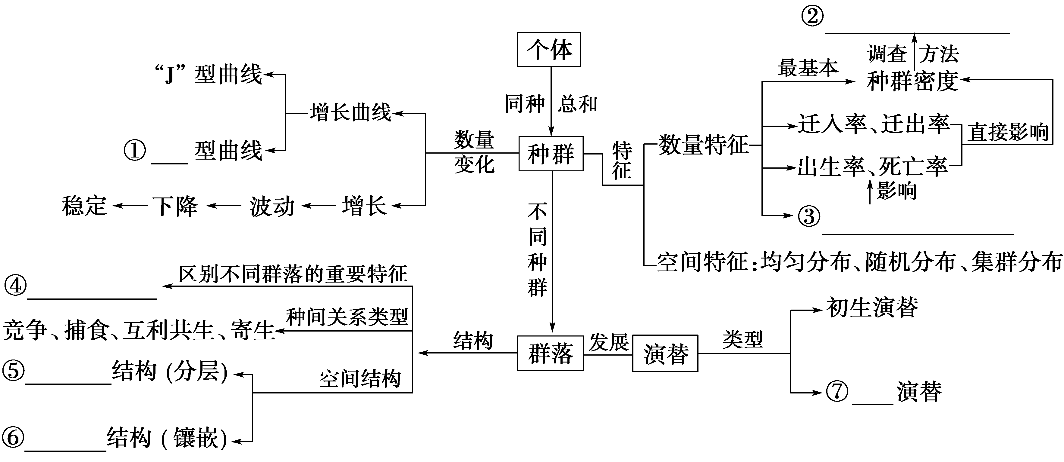
【基础知识】
- 种群
1、概念：在 一定时间 内占据 一定空间 的 同种 生物的 全部 个体。种群是生物群落的基本单位。
2、特征：
种群最基本的数量特征是 种群密度 。决定种群数量变化的数量特征是 出生率、死亡率和 迁入率、迁出率。预测种群数量变化的数量特征有 年龄结构 和 性别比例。其中年龄结构包括 增长型、稳定型和衰退型 。
3、种群密度
（1）调查某草地中蒲公英的种群密度采用 样方 法，取样时要做到 随机取样 。常用的取样方法包括 和 五点取样法和等距取样法 。
（2）样方大小：一般草本植物： 1m² ；灌木： 16m² ；乔木： 100m² 。位于样方边线上的植物计数 相邻两边及其夹角 上的植物。
（3）调查某草地中田鼠的种群密度采用 标志重捕 法。
4、种群数量增长的规律
（1）J型曲线：在食物和空间条件充裕、气候适宜和没有敌害等理想条件下。公式模型：N_{t}=N₀λ^{t} 。
（2）S型曲线：
①条件：自然界的食物和空间是有限的，当种群密度增大时，种内斗争就会加剧， 捕食者数量 增加。
②特点：种群内个体数量达到 环境容纳量 （K值）时，种群个体数量将不再增加；种群数量在 k/2值时，增长速率最大；在 k 值时，出生率 = 死亡率增长速率为0。
5、探究酵母菌种群数量变化
（1）培养酵母菌使用的是液体培养基，无菌条件，用摇床振荡培养的目的 增加溶解氧含量 、 使酵母菌与培养液充分接触。
（2）计数时利用 血球计数板 在 显微镜 下计数。血球计数板上有 2 个计数室，每个计数室中央的大方格有两种规格 15中方格×16小方格 、16中方格×25小方格，不论哪种规格都是由 400 个小方格组成。中央大方格的体积为 10⁻⁴ ml（深度为0.1mm）。
（3）每天取样计数酵母菌的数量，采用 抽样检测 的方法：先将 盖玻片 放在血球计数板上，再吸取 酵母菌培养液 ，滴于 盖玻片 边缘，让培养液自行 沉降 到计数板小方格内。如果操作反了得到的酵母菌种群密度偏 高 （高或低）。
（4）计数时，规格为25×16的计数板，计数 四个角的4个 中方格，及 中央1个 中方格的菌数（即80小方格）；规格为16×25的计数板，计数 四个角的4个 中方格（即100小方格）内的菌数。每小方格中菌数以 5-10 个为宜，若菌液过浓，需要对样液 稀释 。
（5）血球计数板的清洗： 浸泡 和 冲洗 ，洗后自行晾干或用吹风机吹干。
（6）台盼蓝将 死细胞 染成蓝色，亚甲基蓝将 活细胞 染成蓝色。（填死细胞或活细胞）
（7）培养后期，酵母菌种群数量不再增长的原因： 食物和空间有限，种类斗争加剧，代谢产物积累。
（8）酵母菌种群的增长受 温度 、培养液的 成分 、 PH 、 空间 等因素的影响。
- 群落
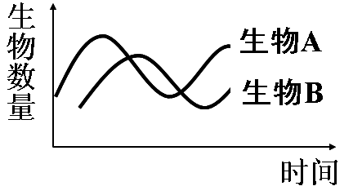1、概念：在同一时间内、占据一定空间的相互之间有 直接 或 间接 联系的各种 生物种群 的集合。群落是由一定的 动物 、 植物 和 微生物 种群组成。
2、种间关系：
（1）右上图中A与B为 捕食 关系，其中A是 捕食者 ，在数量上呈现“先增加者先减少，后增加者后减少”的 不同步 （同步或不同步）变化。
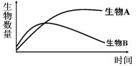
（2）右下图中A与B为 竞争 关系，呈现出“ 你死我活 ”的变化，生态需求越接近的不同物种间竞争越 激烈 。
（3）互利共生关系举例： 地衣 、 大豆与根瘤菌等 。（合理即可）
（4）寄生关系举例： 蛔虫与人 、 菟丝子与大豆等 。（合理即可）
3、群落的结构
（1） 垂直 结构：指群落在垂直方向上的 分层 现象。
①植物的分层与对 光 的利用有关；②动物分层主要与 食物 和 栖息地 有关。
（2） 水平 结构：指群落中的各个种群在水平状态下的 格局 或 片状分布 。特点：具有 镶嵌 性。
4、群落的演替：在生物群落发展变化的过程中， 一个群落 代替 另一个群落 的演变现象。
（1）初生演替：在 从未有过生物生长 或虽有过生物生长但已被 彻底消灭 的原生裸地上发生的生物演替。如：在 火山岩 、 冰川泥 、 沙丘 上进行的演替。
（2）次（原）生演替：指在原有 植被 已不存在，但原有 土壤 条件基本保留，甚至还保留了 植物的种子 或其他 繁殖体 （如能发芽的地下茎）的地方发生的演替。如在弃耕的农田、火灾后的草原、过量砍伐的森林上进行的演替。
（3）影响群落演替的外界因素包括 自然因素 和 人类活动 。其中 人类活动 往往会使群落的演替按照 自然演替的 速度 和 方向 进行。

【判断题】
- 建立种群动态变化数学模型的目的是阐明种群个体的生命活动规律。（ × ）
- “S型”曲线中当种群数量达到K值时，种群数量就不再发生改变。（ × ）
- 物种丰富度是指群落或生态系统中某种生物数量的多少。（ × ）
- 乌鱼吞食自己的幼鱼是捕食关系。（ × ）
- 生态系统的多样性是群落结构相对稳定的基础，群落结构的形成是自然选择的结果。（ ）
- 在热带高山植物群落中，不同海拔地带的植物呈垂直分布，从上到下依次是：高山草甸、针叶林、落叶阔叶林、常绿阔叶林、热带雨林。这属于群落的垂直结构。（ × ）
- 森林群落中乔木层的疏密程度不会影响草本层的水平结构。（ × ）
- 地衣是初生演替的先驱物种。（ ）
- 种内关系和种间关系的动态变化是群落演替的催化剂。（ ）
- 人类活动对群落的影响都是破坏性的。（ × ）
【典题训练】
- 某陆生植物种群的个体数量较少，若用样方法调查其密度，下列做法合理的是（ B ）
- 将样方内的个体进行标记后再计数 B. 进行随机取样，适当扩大样方的面积
C. 采用等距取样法，适当减少样方数量 D. 采用五点取样法，适当缩小样方面积
- 如图是研究人员对某地布氏田鼠在5～10月间的种群年龄组成和性别比例调查结果。相关叙述错误的是（ B ）
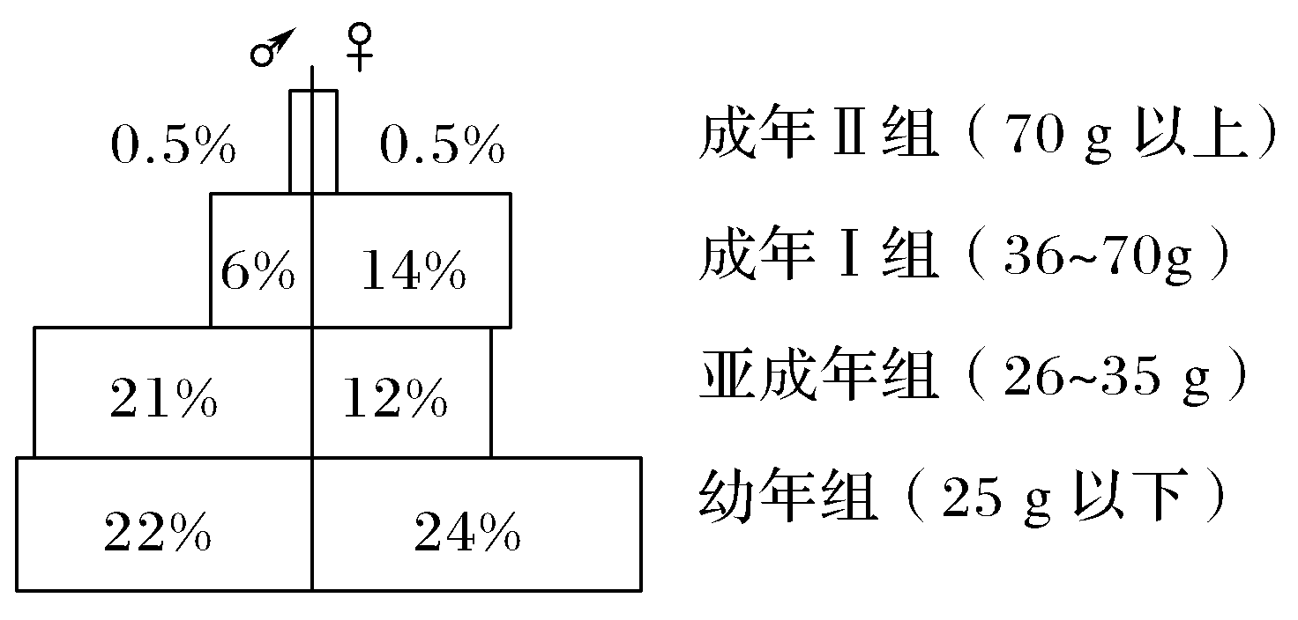
- 可采用标志重捕法进行布氏田鼠年龄组成和性别比例调查
- 根据调查结果可以确定调查期间该种群数量呈“J”型增长
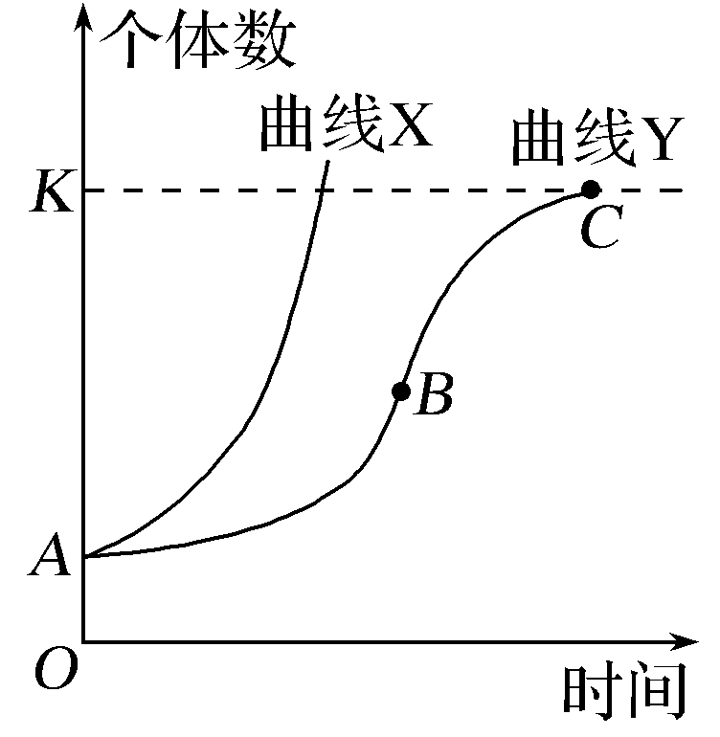
- 结果显示雄性成年布氏田鼠的生活力可能不如雌性成年鼠
- 依据年龄组成调查结果可预测该种群的种群密度有增长趋势
- 如图为种群数量增长曲线，有关叙述错误的是（ B ）
- 改善空间和资源条件有望使K值提高
- BC段种群数量增长速率逐渐下降，出生率小于死亡率
- “J”型和“S”型曲线均是数学模型的表现形式
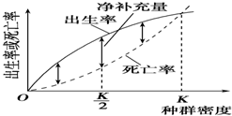
- 曲线Y表明种群数量的增长受环境阻力的制约
- 下图表示出生率、死亡率和种群密度的关系，据此分析得出的正确表述是（ C ）
- 在k/2时控制有害动物最有效
- 控制人口数量，可通过增加死亡率来减少净补充量
- 该图可用于实践中估算种群最大净补充量
- 在k/2时捕捞鱼类最易得到最大日捕获量
- （2020江苏卷）下列关于“探究培养液中酵母菌种群数量的动态变化”实验的叙述，错误的是（ B ）
- 将酵母菌接种到培养液中，并进行第一次计数
- 从静置的培养液中取适量上清液，用血球计数板计数
- 每天定时取样，测定酵母菌细胞数量，绘制种群数量动态变化曲线
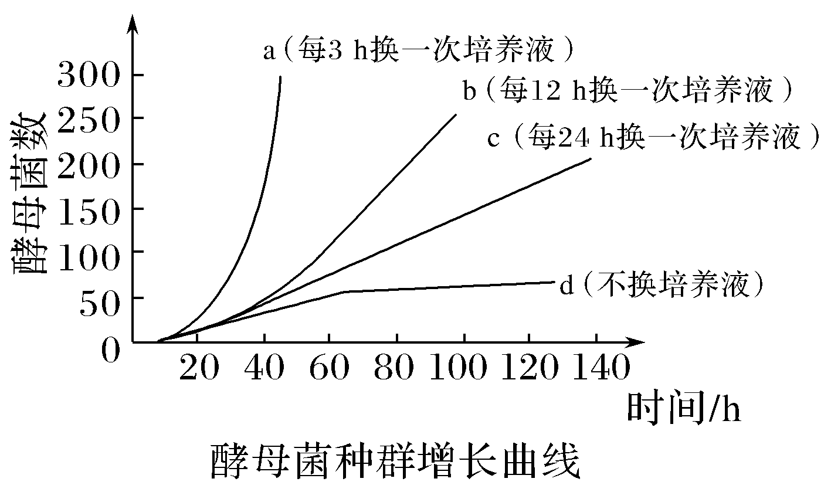
- 营养条件是影响酵母菌种群数量动态变化的因素之一
- （2019无锡一模）如图为用不同方式培养的酵母菌的种群增长曲线，下列叙述正确的是（ D ）
- a、b、c种群呈“J”型增长，d种群呈“S”型增长
- 更换培养液只改变了营养物质的浓度，进而影响了酵母菌的生长
- 随培养液更换周期延长，酵母菌种群的增长率增大
- 对酵母菌进行计数时，未经染色的统计结果比实际值偏高
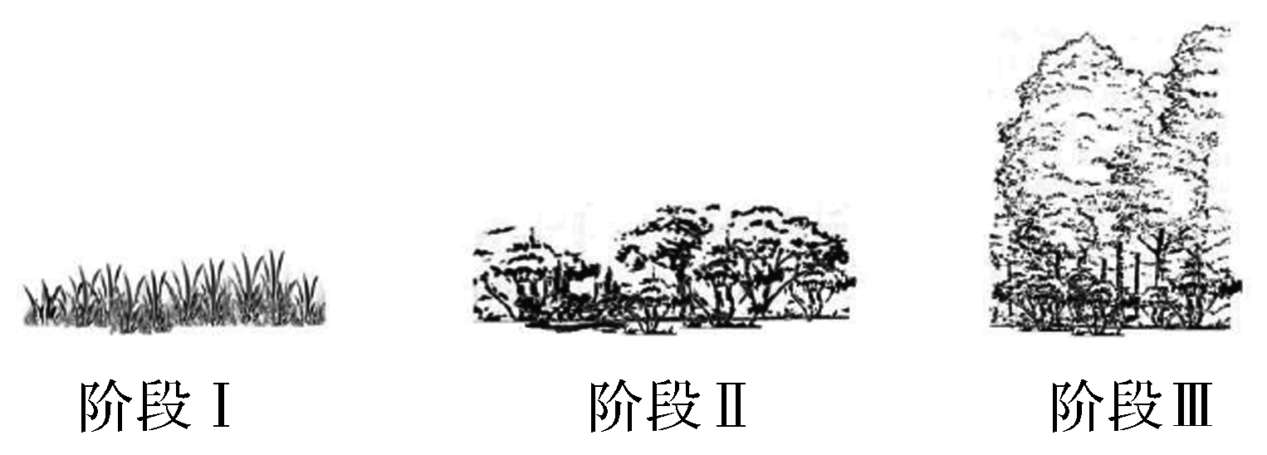
- （2018江苏卷）如图是某处沙丘发生自然演替过程中的三个阶段，下列叙述正确的是（ D ）
- 从形成沙丘开始发生的演替是次生演替
- 阶段Ⅰ的沙丘上草本植物占优势，群落尚未形成垂直结构
- 阶段Ⅰ与Ⅱ的沙丘上生长的植物种类完全不同
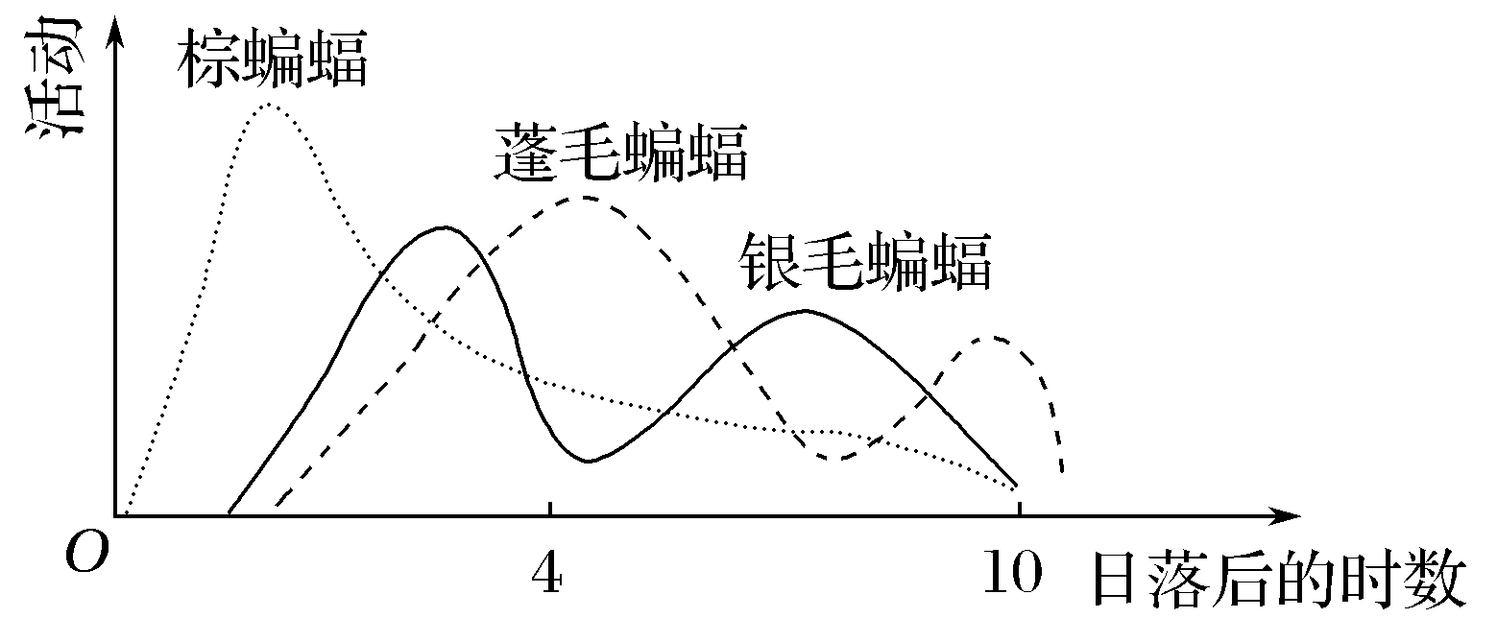
- 阶段Ⅲ沙丘上的群落对外界干扰的抵抗力稳定性最强
- 下图是某地三种食虫蝙蝠觅食活动的时间分布曲线，下列叙述不正确的是（ B ）
- 银毛蝙蝠、蓬毛蝙蝠比棕蝙蝠更适于夜间捕食，这是长期自然选择的结果
- 三者的活动高峰时间相互错开，说明它们之间存在着一定的互利共生关系
- 竞争和捕食的存在会限制种群的活动时间和活动范围
- 蝙蝠的夜间觅食能有效降低被许多天敌捕食的风险
- 下列有关生物群落的说法，正确的是（ C ）
- 竹林中凤尾竹高低错落有致，体现了群落的垂直结构
- 两种生物竞争的结果一定是一方处于劣势甚至灭亡
- 淡水鱼占据不同的水层而出现分层现象，与各种鱼的食性有关
- 在弃耕农田上发生的演替最终一定会发展到森林阶段
- 小球藻(一种单细胞绿藻)是生产生物柴油的原料之一。研究发现有些细菌能产生促进小球藻生长的物质，也能分解小球藻产生的自身抑制物。研究人员利用从小球藻培养液中分离纯化的3种细菌(X1、X2、X3)分别与小球藻混合培养，以筛选出对小球藻生长、油脂积累有利的共生菌。图1、2表示有关实验结果，其中A1～A3代表等量小球藻分别与细菌X1～X3的混合培养组。请回答下列问题：
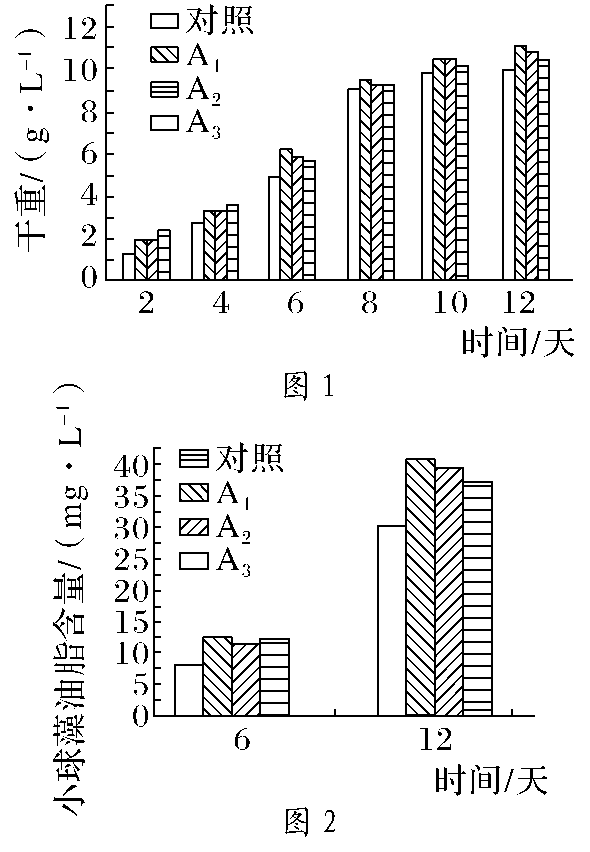
(1)在藻菌共培养的过程中，需要提供水、无机盐等营养物质，以及适宜温度和光照(和CO₂)等环境条件。此过程中，小球藻可为细菌的生长、增殖提供营养物质和氧气。
(2)图1表明随培养时间的延长，小球藻种群数量增长速率的变化趋势是先增大后减小。
(3)在对小球藻进行直接计数时，通常采用抽样检测的方法。计数时取小球藻培养液并稀释400倍后，用血细胞计数板(计数室中方格面积：1/25 mm2)进行计数，得到平均每个中方格中小球藻数量为25个。已知每个小球藻细胞干重约10－12 g，则每升样品液中小球藻干重为2.5g。
(4)根据实验结果，应选择X1作为最佳共生菌。在利用这种菌种进行连续生产时，某同学认为藻密度应控制在培养至第6天时对应的藻密度，你是否同意他的观点，请简要说明理由：不同意，此时小球藻虽增殖比较快，但油脂含量较低。

